Міністерство освіти і науки України
Західноукраїнський національний університет
Факультет комп’ютерних інформаційних технологій

Кафедра ІОСУ

ЛАБОРАТОРНА РОБОТА №2
з дисципліни «Основи комп’ютерних наук»
на тему:
«Основи булевої логіки»

Виконав:

Перевірив:

Тернопіль 2020
Мета: вивчення булевих функцій

Варіант 1

- Знайти результат виразу
𝑥 ∧ 𝑦¯ ∨ 1 = 1 | 1 ∨ 𝑥¯ ∧ 𝑦 = 1
0 ∧ 𝑥 ∨ 1 = 1 | 0 ∧ (𝑥 ∨ 𝑦¯) = 0
0¯ ∧ 𝑥 ∨ 1¯ = 1 | 0 ∧ 𝑥 ∨ 1¯ = 0
𝑦 ∨ 1 ∨ 𝑥 = 1 | 1 ∧ 𝑥 ∨ 1 = 1
𝑥 ∧ 𝑦 ∨ 𝑥 ∧ 𝑦¯ ∨ 1 = 1 | 𝑥 ∧ 𝑦 ∨ 𝑥 ∧ 𝑦¯ = 𝑥
- Мінімізувати логічний вираз
𝑦 = 𝑥₁ ∧ 𝑥₂ ∧ 𝑥¯₃ ∨ 𝑥₁ ∧ 𝑥₂ ∧ 𝑥₃ ∨ 𝑥¯₁ ∧ 𝑥₂ ∧ 𝑥¯₃ ∨ 𝑥¯₁ ∧ 𝑥₂ ∧ 𝑥₃
𝑦 = 𝑥₂
- Мінімізувати логічний вираз
𝑌 = 𝑋₁Ù𝑋₃Ù¯𝑋₄Ú𝑋₁Ú𝑋¯₃Ù𝑋₄Ú𝑋¯₁Ù𝑋₂Ù(𝑋¯₃Ú𝑋¯₄) = Ù∧Ú
4. Визначити який вихід схеми, якщо дано на вхід:

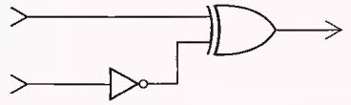
1 ₀
0

- Визначити комбінації бітів які подаються на вхід, щоб отримати відповідний результат

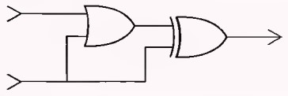
1 ₁
0

- В заданій схемі - всі прямокутники відповідають певному ОДНОМУ типу логічних елементів AND, OR, або XOR, визначте котрому:

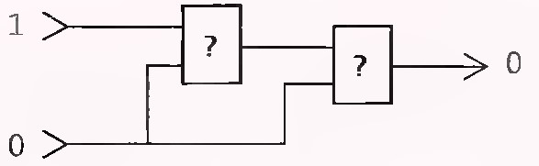

Відповідь: Логічний елемент AND

Схеми:

- 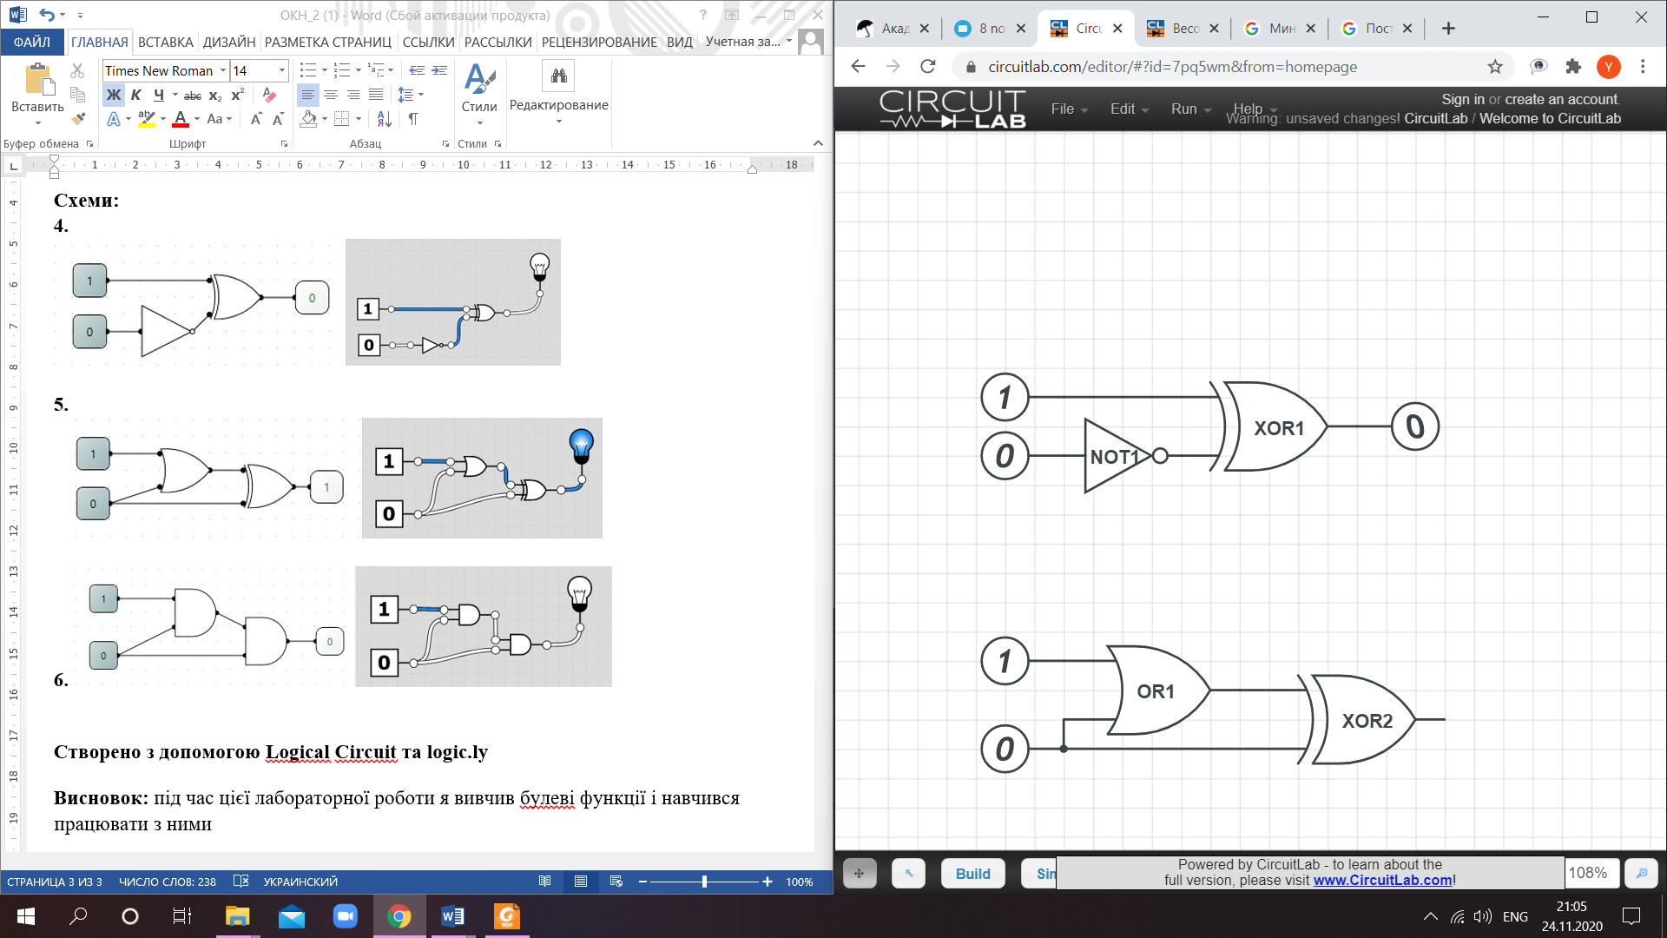
- 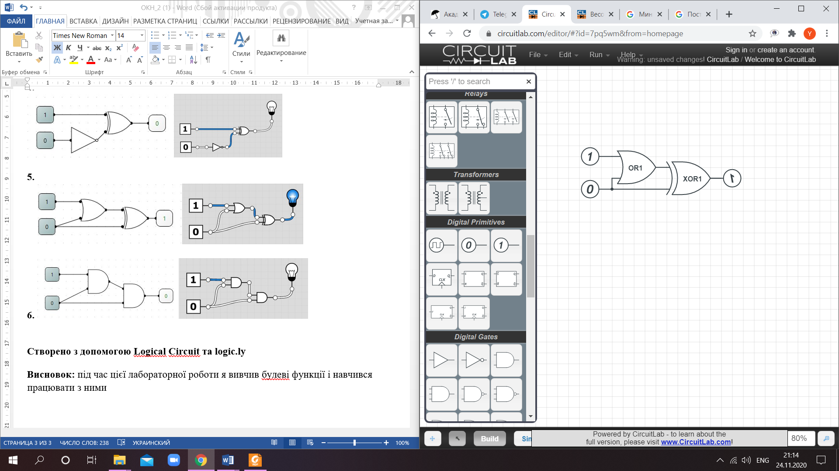
- 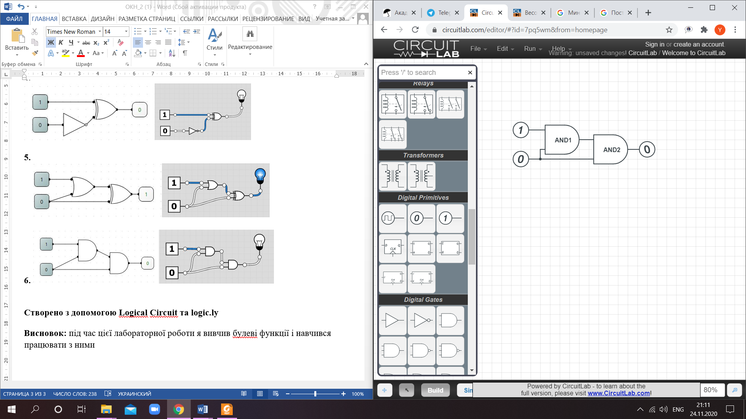

Висновок: Протягом цієї лабораторної роботи я вивчив булеві функції, навчився мінімізувати логічні вирази і складати схеми для дослідження логічних функцій.

